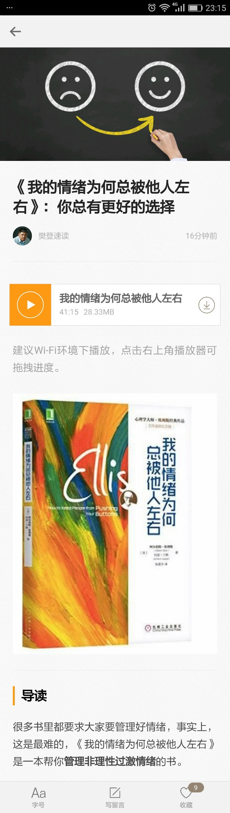

《我的情绪为何总被他人左右》：你总有更好的选择

樊登速读

16分钟前



我的情绪为何总被他人左右

41:15 28.33MB

建议Wi-Fi环境下播放，点击右上角播放器可 拖拽进度。



导读

很多书里都要求大家要管理好情绪，事实上， 这是最难的，《我的情绪为何总被他人左右》 是一本帮你管理非理性过激情绪的书。

作者阿尔伯特-埃利斯，美国心理学大师，理 性情绪行为疗法（REBT)的创建者。自1942 年在哥伦比亚大学获临床心理学博士学位后， 他在心理治疗领域工作了60年，治愈了 1.5万 名饱受各种情绪困扰的人。

埃利斯的童年并不幸福，他的父母对孩子们感 情冷漠，父亲常年在外经商，母亲"喋喋不 休，但从不倾听”，在他12岁时，父母离婚 了。

埃利斯的梦想是当个作家，但成为作家前，需 要一份养家糊口的职业。他本想做个会计师， 结果赶上大萧条。好在，他找到了另一个人生 理想--心理咨询与治疗。

四种不好的过激情绪。

埃利斯列出了四种不好的过激情绪：

。过分的烦躁（紧张、沮丧、恼火、担惊受 怕）；比如你为准备一个工作面试而紧 张，为孩子最近的表现而烦躁。

。过分生气（戒备、被激怒，气得发疯，挫 败）：当你的配偶批评你不干活，当工作 上的同事不配合或做不来时。

。过分抑郁（无精打采，一蹶不振）：失去 所爰的人，或失去工作。

。过分内疚（过分承担责任，过分悔恨，过 分自责）：比如你因为离婚而对孩子内 疚，处处宠溺。

如何判断过分，其实人们在85%的时间里，是能识别出自己什么时候反应过激。而你要做的

就是让尽可能多的过激反应不要发生。

你的坏情绪是怎么来的？

人不是天生就有坏情绪的，埃利斯给出了诱因 ABC公式。

A代表曰常遇见的人或事情。除了那些重大的

事件外，A就是那些烦人的小事，比如难缠的 上司、同事，办公室的勾心斗角，沟通不够； 生活中与配偶或情人的冲突，家务劳动，财务 问题。

C代表在A的情形下你的感觉和行为。如果你有一个重要的会议，但路上大堵车，这时你就 会从平时的绅士变成路怒一族，不断并线加 塞，嘴里骂骂咧咧。那么真的是堵车导致了你 这样的路怒行为了吗？不是的，在A和C之 间，有一个B--就是我们对具体发生的人或 事的思考、判断。模型如下：

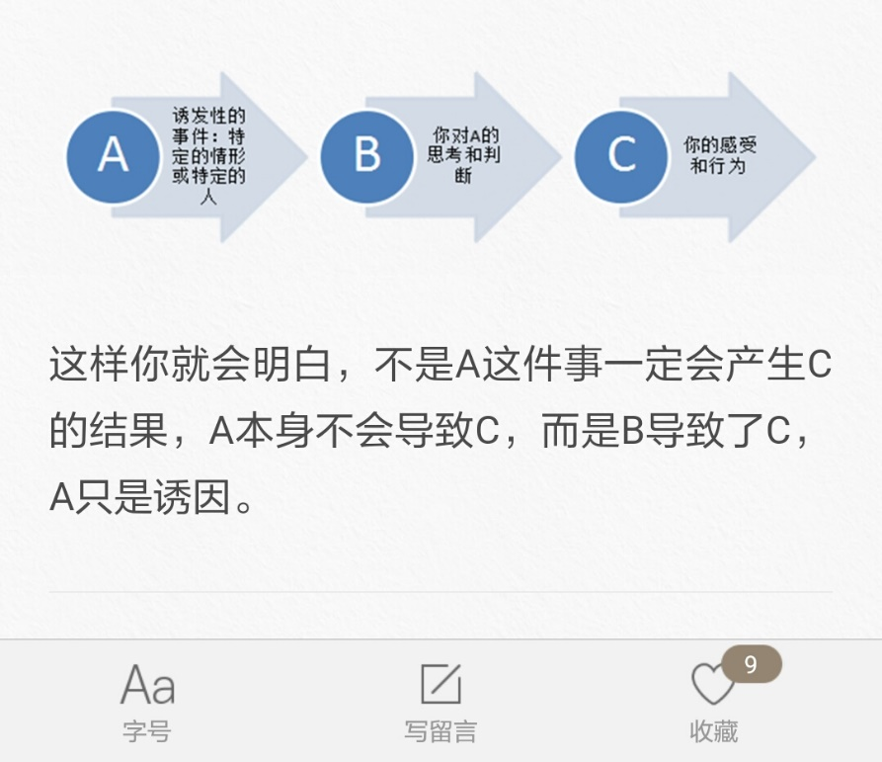

这样你就会明白，不是A这件事一定会产生C 的结果，A本身不会导致C，而是B导致了C，A只是诱因。

三类病态的思维模式

情绪和行为反应过激，是由三种病态思维方式 导致的：

一是恐怖化的思维方式。把什么都看成了灾难，非常害怕，思维模式就是"万一......怎么

办”？比如你去面试一份工作，你可能会想 到：万一我回答不上问题怎么办？万一他们不 喜欢我怎么办？万一我被人难堪了怎么办？越想越多，就越恐慌，你高度紧张，未战而败。

二是应该化的思维方式。"我必须......' "我一定......"，这种"必须”“应该"的思维可能源自孩提时代，父母说：你应该对弟弟好一点；老 师说：你应该五讲四美。一旦有了 "应该"的思 维，就会使你对自己要求过于严苛，把自己弄 得很惨。当你达到了我应该"的标准时，你就 开始了对别人的"你应该”。

三是合理化的思维方式。这种思维就是认为什么都很合理，不可思议地将不道德或不得体的 行为合理化，骗自己接受这种行为，简单地说 就是逆来顺受。典型的表现就是：谁会关心？ 那又怎样？这种思维方式会把很多不合理的事 情也认为是合理的，合理化思维是一种软弱的 应对方式。

10种非理性人生信条

你如果老是用恐怖化、应该化、合理化去思考 问题的话，就会陷入以下10种状态：

信条1:太在乎别人怎么看待你。因为太在乎

会导致你对拒绝的强烈的恐惧感，要么你会四 处讨好别人，避免冲突；要么你就把自己装扮 成一只刺猬，逮谁扎谁。其实你更好的选择可 以是这样的："我希望你们喜欢我，尊重我， 你们要是做不到，我也能忍受”。（恐怖化）

信条2:无法忍受在重要任务上失败。如果你让自己相信在任何重大事件上都输不起，你就 不敢冒险，会墨守成规。还有就是无法忍受别 人的批评。（恐怖化）

信条3:人和事都应该朝着我要的方向发展。这是由于低耐挫性和对不公平的敏感而造成的 冲动反应，会导致半途而废，逃避责任。（应 该化）

信条4:某件事出错了，肯定是有人出了问题。凡事绝对化，认为事情做得那么糟，肯定 是有人不尽力，这些人善于把脏水往别人身上 泼。（应该化）

信条5:对即将发生的事情总是抱着深深的忧虑。（恐怖化）

信条6:每个问题都有完美的解决方案，我必须立即找到这些方法。有时候完美主义造就了拖延症。（应该化）

信条7:在很多困境和责任面前可以让自己置 身事外，凡事都能找到一个合理化的理由。

(合理化）

信条8:如果事事不投入，保持若即脱离的关注，会永远开心。很多人貌似参与了很多事， 但其实他们只是坐在那儿，被动地观察。（合 理化）

信条9:因为过去或者小时候发生的一些不好 的事情造成了我现在这个样子，我努力也改变不了。（合理化）

信条10:这些坏人坏事就不应该存在，真不知道拿他们怎么办。他人他事会逼得你反应过激，这种说法看似有理，其实非常业余。（应 该化）

怎样应对病态的思维方式？

把事情恐怖化、应该化和合理化是三大逼迫我 们就范的方式，要我们不去这么想的方法就是 第四种思考模式：你要看看在这三种思维模式 之外有什么是更好的选择，比如"我想 要......，"我更喜欢......"，"如果......就更好了"。它不是必须时刻要积极，并不表明你能够或一 定成功，而是说要去试一试，即使可能会失 败、被拒绝。

比如你是个演讲新手，但最近你有一场重要的 演讲，你很可能会把前面三类病态思维都用一 下："万一我搞砸了，没人听，大家聊天会怎 么办？（恐怖化）我应该能够做好公共演讲， 我用不着害怕。（应该化）其实，这有多大的 事，就是搞砸了也没人在乎。（合理化）"但 如果你能更好的选择思维方式：嗯，我想要做 好演讲，但也不是非做好不可，现在还有一点 时间，我可以在脑子里再过一次提纲；其实我 更喜欢演讲的过程，我想我肯定能从中学到什 么。这样你就不会背负心理包袱。

如何让"更好的选择"成为习惯？

改变想法需要觉悟，还有需要用大量的练习建 立起第四种思维模式的习惯‘‘更好的选择"。

有四个步骤：

。步驟1反思自己的C (感觉和行为）：我的 感觉和行为是不是合适？

。步骤2认真审视自己的B是怎么把自己弄成 了 C的样子（过分的焦虑、愤怒、抑郁、内 疚）

。步骤3如何反击和对抗自己的非理性思考 方式

。步骤4用什么样的更好选择来替代非理性思维

用“我想要......”，"我喜欢......”，如果......就更好了、

樊登

不是人和事牵着我们的鼻子走，而是我 们的思想和理念。不是不让你激动、愤 怒、害怕、紧张、悲伤，而是不要让这 些情绪过激，把它们要控制在一定范围 内。改善的关键在于，你要愿意承认自 己反应过激了，愿意改变。



精选留言